CITYWALK U VARAŽDINSKIM OSNOVNIM ŠKOLAMA
Tijekom školskih godina 2017/2018 i 2018/2019, Grad Varaždin je organizirao, u koordinaciji sa 7 osnovnih škola u Varaždinu, događaje mobilnosti za učenike, školsko osoblje, roditelje i razne dionike zainteresirane za ovu vrstu aktivnosti. Više od 1200 sudionika su bili uključeni u navedene događaje.
Svaka škola je predložila aktivnosti koje žele organizirati, a glavni cilj je bio da sve bude u skladu sa akcijama mobilnosti. Stoga, Citywalk projekt je sadržavao različite događaje u svakoj školi, što je doprinijelo dizanju svijesti među dionicima i educiralo, koliko god je moguće, dionike o hodanju, bicikliranju i zdravom načinu života. Također, na ovim događajima je naglašeno da hodanje pruža više nego što smo svjesni na prvi pogled: vježbamo, dolazimo u bolje stanje uma i podižemo emocionalno stanje, imamo priliku da uživamo u okolišu, dolazimo u direktni kontakt sa prirodom i imamo priliku za interakciju sa drugim ljudima. Hodanje je prihvatljivo za okoliš i socijalno uključivo.
1.Osnovna škola
Dana 5. svibnja 2018., škola je organizirala, za učenike nižih razreda, igre vještina u školskoj sportskoj dvorani namijenjene poticanju učenika da hodaju na dnevnoj bazi. Aktivnosti je prisustvovalo oko 100 učenika prvih i drugih razreda. Najuspješniji učenici podijelili su majice, reflektirajuće trake i prsluke kao podsjetnik o važnosti hodanja i kretanja.

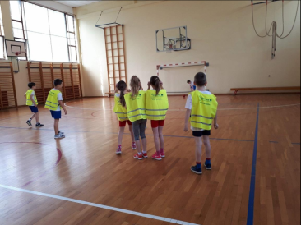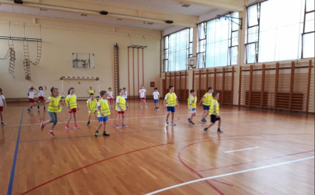
Za učenike viših razreda, organizirana je biciklijada kao prezentacija jedne od mogućnosti kretanja u urbanom okolišu. 90 biciklista je sudjelovalo u prvoj biciklijadi 1. osnovne škole. Po sunčanom vremenu, idealnom za vanjske aktivnosti, učenici su prošli od 1. osnovne škole do Aquacitya Varaždin, poštujući prometne propise i pažljivo navigirajući ulicama. Svaki od sudionika ture dobio je promotivni paket (majica, reflektirajući prsluk i vrpca, kemijska olovka).
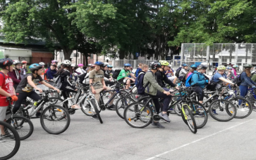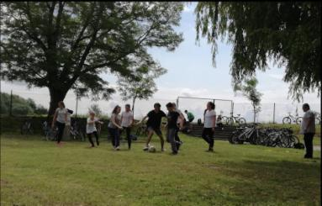

2.Osnovna škola
Učenici nižih razreda sudjelovali su, 20. travnja 2018., na događaju 'Zdravokret' u parku. Više od 350 učenika hodalo je i trčalo u parku, sa glavnim ciljem – da ostanu zdravi i usavrše tjelesne sposobnosti. Događaj je uključio i roditelje sa malom djecom. Svi sudionici su dobili promo materijale projekta (majicu, reflektirajući prsluk i kemijsku olovku).

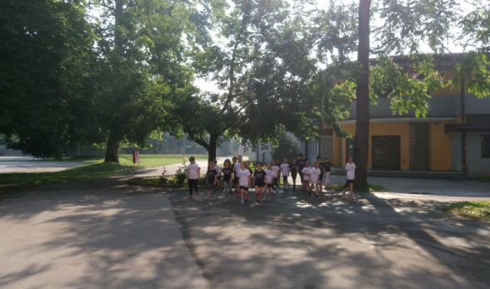

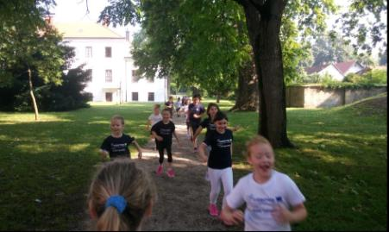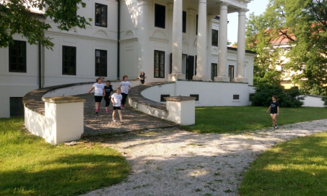

3.Osnovna škola
Od 15. do 17. listopada 2018. u sklopu projekta Citywalk, škola je organizirala kviz znanja u svim razredima gdje su podijeljena pitanja o prometnim pravilima i mobilnosti. Teme su se odnosile na sigurno sudjelovanje u prometu, ali i na pitanja okoliša, zdravih navika, tipova prijevoza, važnosti kretanja i sl. Svi učenici su sudjelovali u aktivnostima (380 učenika) a promo materijali su podijeljeni učenicima koji su pokazali najviše znanja – najboljim učenicima iz svakog razreda.
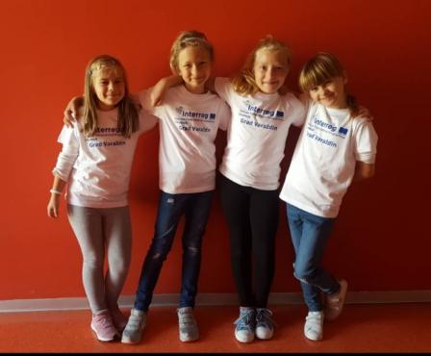
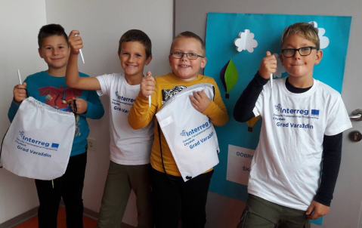
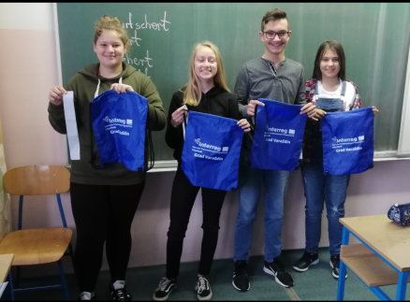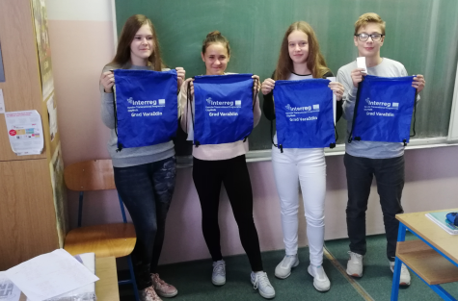

4.Osnovna škola
Tijekom rujna 2018., više aktivnosti vezano uz urbanu mobilnost (s osloncem na prohodnost i projekt Citywalk) su poduzete, također u skladu sa školskim radnim planom (terenska nastava u gradu; posjete muzeju i galeriji pješice; prijevoz u školu izbjegavajući motorna vozila, samo pješke ili biciklom). Osim ovih aktivnosti škola je provela natjecanje za slikanje i pisanje bazirano na urbanoj mobilnosti. 100 učenika i 5 učitelja je sudjelovalo u aktivnosti.
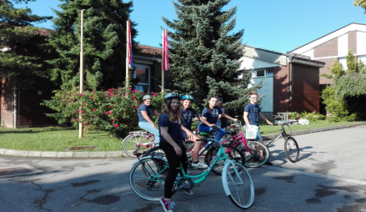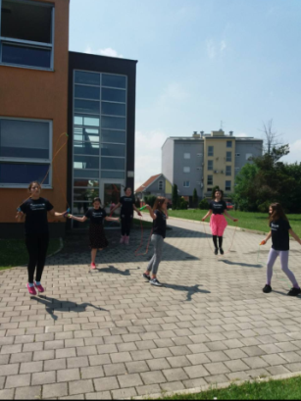

5.Osnovna škola
Od ožujka do svibnja 2018. škola je poticala učenike od 1. do 4. razreda na aktivnu terensku nastavu i natjecanje vezano na mobilnost i zdravlje. Razred koji prijeđe najviše kilometara u nastavi i izvannastavnim aktivnostima (posjete kulturnim, povijesnim i prirodnim baštinama, drugim obrazovnim institucijama) dobivaju nagradu (Citywalk promo materijal). Terenska nastava je uključivala teme: Proljeće u dvorištu, posjeta dječjem odijelu knjižnice Metel Ožegović, Naša domovina i voda, Čistoća okoliša, Putovanje različitim sredstvima – posjet autobusnom i željezničkom kolodvoru, posjeta kinu, posjeta muzeju, posjeta kazalištu, Orijentacija u prostoru, kulturni i povijesni spomenici domovine, Eko akcije – zeleno čišćenje. Aktivnosti je prisustvovalo 159 učenika i 8 učitelja.
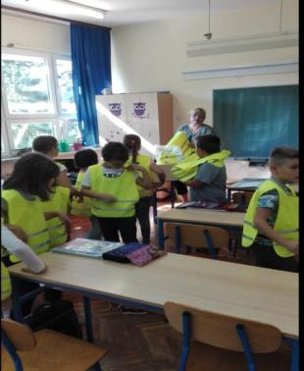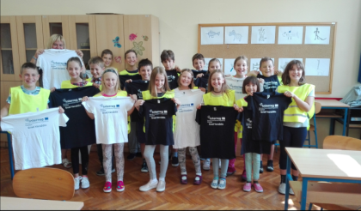

6.Osnovna škola
29. svibnja 2018. škola je organizirala 2 paralelna događaja oko urbane mobilnosti i zdravog načina života – sportski dan i dan kućnih ljubimaca. U školskom sportskom dvorištu učenici i učitelji, sa pratećim roditeljima, održali su natjecanje u orijentaciji, raznim sportovima (košarka, nogomet, odbojka, najsporija vožnja biciklom i utrka) te šetnju kućnih ljubimaca. U ovim aktivnostima sudjelovalo je 200 učenika i 50 roditelja.
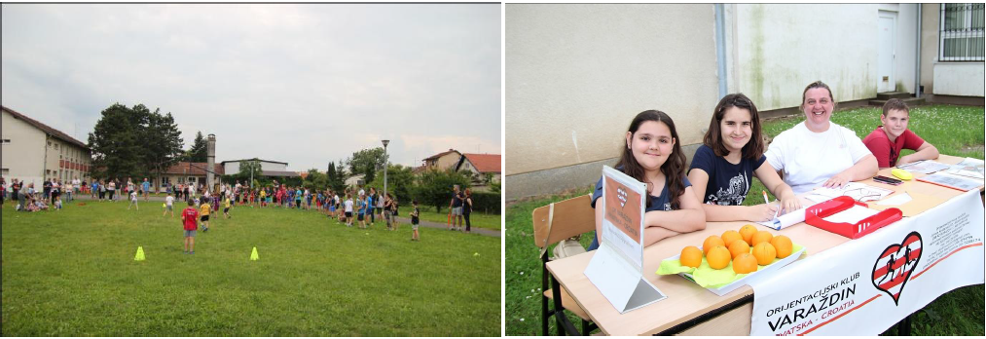

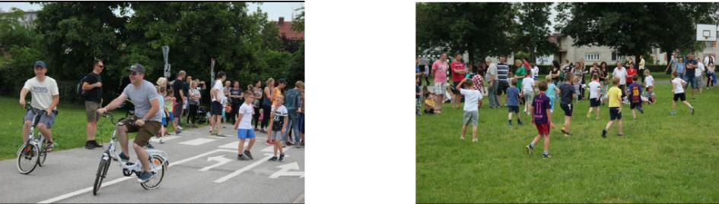

7.Osnovna škola
Škola je tijekom školske godine 2017/2018 radila na razvijanju interesa učenika za prirodnim oblicima kretanja, ohrabrivanju učenika za mobilnost kroz hodanje i bicikliranje. Kako je bicikl omiljeno prijevozno sredstvo Varaždinaca, učenike je bilo lako motivirati da se do škole ili po gradu dovoze biciklom ili pješice. Tako štede vrijeme sebi i roditeljima koji ih ne moraju voziti svugdje kao što štede i novac za gorivo. Također, doprinose i smanjenju emisije CO2. Dodatno, hodanje i bicikl dovode do razvoja psiho-fizičkih sposobnosti djece i ima pozitivni učinak na zdravlje. Akcije su implementirane među učenicima od 5. do 8. razreda. U svrhu educiranja, učenici su proveli vrijeme na nekoliko radionica o biciklima sa profesorima tjelesnog odgoja i dobili su promotivne materijale.
